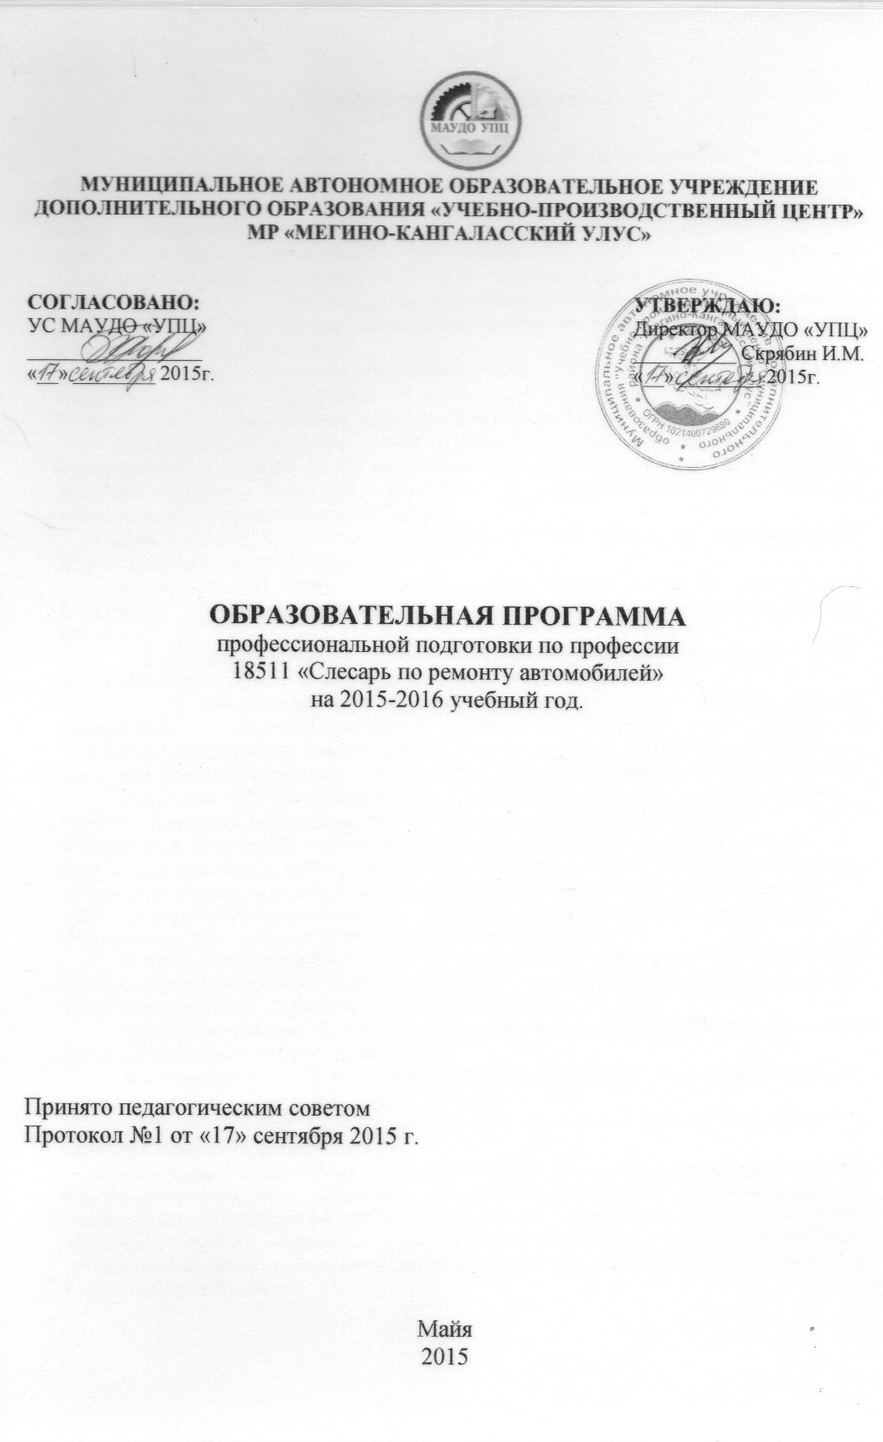Пояснительная записка.

Данный комплект учебно – программной документации по профессии “Слесарь по ремонту автомобилей” предназначен для профессиональной подготовки учащихся общеобразовательной школы, желающих приобрести рабочую профессию, составлен на основе стандарта РФ ОСТ 9 ПО 02.195 – 96, утвержденный МО РФ, перечня профессий рабочих и должностей служащих для профессиональной подготовки учащихся общеобразовательных учреждений МО РФ №03 – 1508 от 21 июня 2006 г.
Срок обучения 3 года (2 года) на базе основного общего образования с недельной нагрузкой от 5 до 7 часов (общее количество часов учебной программы профессиональной подготовки составляет 700 часов).
В комплекте включены: квалификационная характеристика, учебный план, тематические планы и программы по специальной технологии и производственному обучению для профессиональной подготовки рабочих на 2-й разряд.
Экономическое обучение может проходить по вариативному курсу, который предусматривает изучение одного из предметов, наиболее приемлемого для конкретных условий: “Основы рыночной экономики и предпринимательства”, “Основы менеджмента”, “Экономика отрасли” и др.
Программы по другим предметам учебного плана, общим для ряда профессий, издаются отдельными выпусками.
В тематические планы изучаемого предмета могут вноситься изменения и дополнения, с учетом специфики отрасли, в пределах часов, установленных учебным планом.
При подготовке новых рабочих практическое обучение предусматривает в своей основе производственную практику на предприятиях.
Мастер (инструктор) производственного обучения должен обучать рабочих эффективной и безопасной организации труда, использованию новой техники и передовых технологий на каждом рабочем месте и участке, детально рассматривать с ними пути повышения производительности труда и меры экономии материалов и энергии.
В процессе обучения особое внимание должно быть обращено на необходимость прочного усвоения и выполнениятребований безопасности труда. В этих целях преподаватель теоретического и мастер (инструктор) производственного обучения, помимо изучения общих требований безопасности труда, предусмотренных программами, должны при изучении каждой темы или при переходе к новому виду работ в процессе производственного обучения значительное внимание уделять требованиям безопасности труда, которые необходимо соблюдать в каждом конкретном случае.
К концу обучения каждый обучаемый должен уметь самостоятельно выполнять все работы, предусмотренные квалификационной характеристикой, технологическими условиями и нормами, установленными на предприятии.
К самостоятельному выполнению работ обучающиеся допускаются только после сдачи зачета по безопасности труда.
Квалификационные экзамены проводятся в соответствии с Положением о порядке аттестации рабочих в различных формах обучения.
Квалификационная (пробная) работа проводится за счет времени, отведенного на производственное обучение.
Обновление технической и технологической базы современного производства требует систематического включения в действующие программы учебного материала по новой технике и технологии, экономии материалов, повышению качества продукции, передовым приемам и методам труда, а также исключение устаревшего учебного материала, терминов и стандартов. Программы должны дополняться и сведениями о конкретной экономике.
Количество часов, отводимое на изучение отдельных тем программы, последовательность их изучения в случае необходимости разрешается изменять при условии, что программы будут выполнены полностью по содержанию и общему количеству часов.

УЧЕБНЫЙ ПЛАН
для профессиональной подготовки по профессии
“Слесарь по ремонту автомобилей”
2-го разряда

№п/п | Предметы | 9 |  | 10 |  | 11 |  | Всего за курс обучения
 |  | 1п/г | 2п/г | 1п/г | 2п/г | 1п/г | 2п/г
 |  | часов по классам
I. | Теоретическое обучение
1.1 | Основы рыночной экономики и предпринимательства | 6,3 |  | 7,4 |  | 6,3 |  | 20
1.2 | Материаловедение |  | 5,3 |  | 5,3 |  | 5,4 | 16
1.3 | Чтение чертежей |  | 4,6 |  | 4,6 |  | 4,8 | 14
1.4 | Электротехника | 4,2 |  | 4,6 |  | 4,6 |  | 14
1.5 | Специальная технология | 10 | 40 | 20 | 30 | 30 | 20 | 150
II. | Производственное обучение | 90 | 60 | 90 | 60 | 90 | 62 | 452
 | Резерв учебного времени |  | 4,6 |  | 4,6 |  | 4,8 | 14
 | Консультации |  | 4 |  | 4 |  | 4 | 12
 | Квалификационный экзамен |  | 2,6 |  | 2,6 |  | 2,8 | 8
 |  | 111,1 | 121,1 | 122 | 111,1 | 130,9 | 103,8
 | ИТОГО: |  |  |  |  |  |  | 700

